Multiplier par 11

- La table de 11 est assez simple :
11 x 1 = 11 11 x 2 = 22 11 x 3 = 33 11 x 4 = 44 11 x 5 = 55
11 x 6 = 66 11 x 7 = 77 11 x 8 = 88 11 x 9 = 99 11 x 10 = 110

- Voyons maintenant 2 procédures pour multiplier par 11 des nombres à deux chiffres.

- « x 11 » c’est « x 10 + 1 fois le nombre »
Exemple : 15 x 11 = (15 x 10) + 15
= 150 + 15 = 165

- Recopier les deux chiffres en les écartant, puis les additionner et placer le résultat au milieu
Exemple : 15 x 11 1 5
= 1 6 5
Voici d’autres présentations pour bien comprendre cette technique :
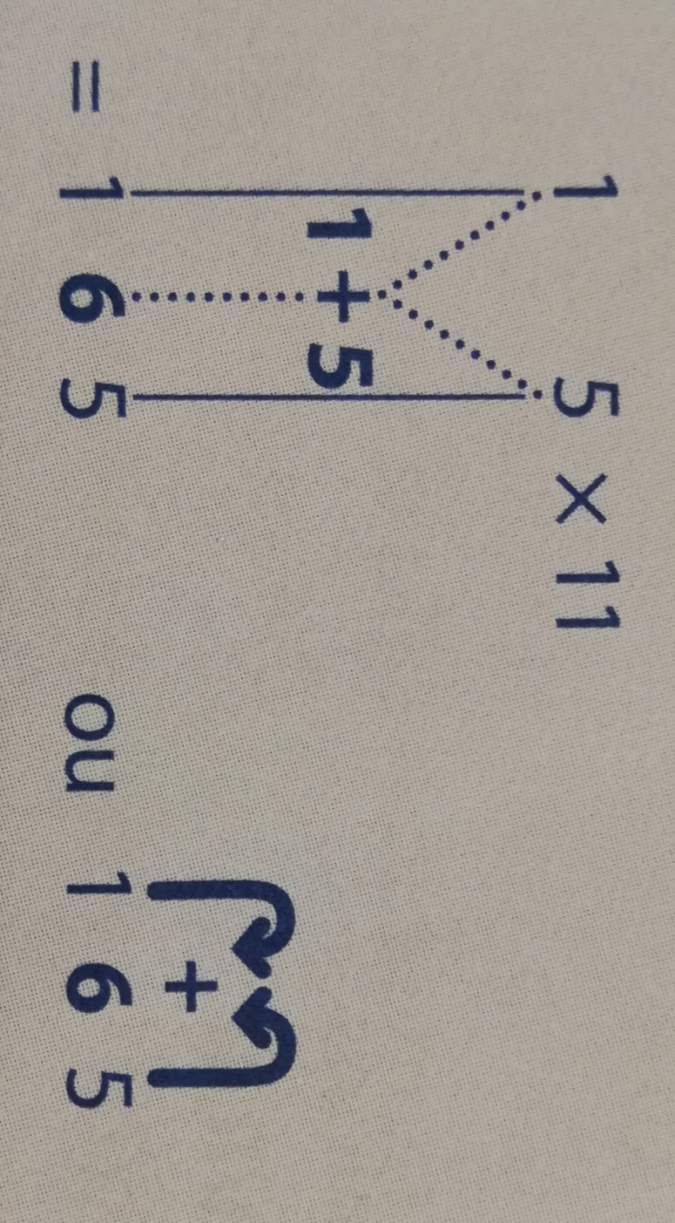

- Je vérifie si j’ai bien compris en réalisant l’exercice suivant :

Trouve l’intrus (il s’agit de reconnaître les multiples de 11) :

297 671 453 264 187
(car 4 + 3 = 7)
JOUR 1

14 x 11 = 154 23 x 11 = 253
41 x 11 = 451 33 x 11 = 363
18 x 11 = 198 61 x 11 = 671
25 x 11 = 275 12 x 11 = 132
36 x 11 = 396 72 x 11 = 792
22 x 11 = 242 62 x 11 = 682
26 x 11 = 286 43 x 11 = 473
34 x 11 = 374 54 x 11 = 594
71 x 11 = 781 15 x 11 = 165
45 x 11 = 495 30 x 11 = 330

JOUR 2
- Vous savez combien il y a de joueurs dans une équipe de football ! Pour motiver les minimes de son équipe de football, leur entraineur leur dit : « Si vous gagnez ce match, vous recevrez tous un billet pour visiter un grand parc d’attraction. »
Thierry, grand amateur de ce parc, sait que tout compris, un billet coûte 34 euros.
Il se demande combien ce cadeau coûterait à l’entraineur.
11 x 34 = 374 Ce cadeau coûterait 374 euros à l’entraineur.

- Après ce match, ce sont les parents d’Eric, le gardien de but, qui entretiennent les tenues des joueurs : ils lavent, repassent et recousent les maillots et les shorts de l’équipe. Ils passent en moyenne 7 minutes par maillot et 5 minutes par short.
Combien de temps passent-ils à aider l’équipe ?
(7 x 11) + (5 x 11) = 77 + 55 = 132 ou (7 + 5) x 11 = 12 x 11 = 132
Ils passent 132 minutes à aider l’équipe, soit 2 heures et 12 minutes.

- 583 est-il un multiple de 11 ? oui
Si oui, complète cette égalité : 11 x 53 = 583

- Comment faire 242, avec 2, 11, 20 ?
N’oublie pas les parenthèses. (20 + 2) x 11 = 242

